
高爾夫》聲寶集團搭建世界積分競技舞台，聲寶TLPGA四月中登場
羅開Golf 頻道2019年4月月2日 下午 06:13
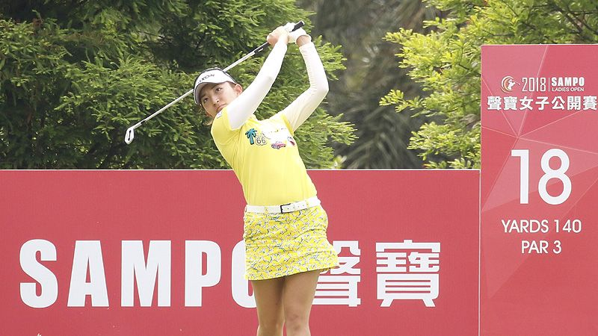
高爾夫》聲寶集團搭建世界積分競技舞台，聲寶TLPGA四月中登場

【羅開新聞中心葉怡君桃園採訪報導】第二屆聲寶女子公開賽，將於2019年四月十七日到十九日，在桃園市蘆竹的台北高爾夫俱樂部，進行三回合、五十四洞的比桿賽。

主辦比賽的聲寶股份有限公司（1604），是台灣家喻戶曉的知名家電大廠，以電視、冰箱、冷氣、洗衣機為主力銷售商品，成立於1936年，前身是「東正堂無線電器行」。1964年，東正堂更名聲寶電器股份有限公司，生產黑白電視機、電冰箱等產品。1970年在台灣證券交易所掛牌上市。

壓縮機是空調等家電的心臟，然而當時台灣的壓縮機必須全部向日本購買，為了解決受制於日系供應商的困境，並響應政府鼓勵廠商自行研發及製造台灣不能生產的關鍵零組件，因此在1989年，聲寶公司投入壓縮機產業，成立瑞智精密股份有限公司，讓台灣壓縮機工業，有了自己的生產線，瑞智精密甚至成為全球第四大壓縮機專業製造廠，2018年瑞智公司壓縮機合併銷售一千九百零二萬台，合併營收新台幣兩百二十五億元，雙雙創下史上新高。

2019年適逢瑞智公司成立三十周年，更有機會挑戰壓縮機年銷售兩千萬台的目標。而瑞智精密將企業戰略目標定位在節能產業。

聲寶集團總裁陳盛沺說：「我們希望從壓縮機再去擴展出節能產業，節能產業就是以變頻為主的這些產業，譬如說我們現在已經發展這個乾衣機，用壓縮機做乾衣機，那就可以節省很多能源，因為乾衣機以前都用電熱，那現在用熱泵的方式，可以節省很多能源。」

聲寶集團有了強而有力的壓縮機製造廠為後盾，加上聲寶集團旗下關係企業如德寶家電（股）公司、東源物流事業（股）公司、盛寶建設（股）公司、百利市購物中心及代理日本頑固壽司的頑味國際餐飲(股)公司等，從上游的關鍵零組件、家電的研發與製造，到後端的銷售、物流配送及售後服務等一脈相連，因此能在國內競爭激烈的家電產業中獨占鰲頭。

此外，聲寶公司更採取多品牌策略，創立阿沺牌ARKDAN，主打高階機種的空氣清淨機，以及除濕機，以健康、節能家電做為主軸。

聲寶集團創造節能產業的無限可能，成為前瞻性節能產品的頂尖提供者，更是台灣之光。熱愛高爾夫的聲寶集團總裁陳盛沺，在2018年五月舉辦第一屆聲寶女子公開賽，並以慈善及社會回饋為宗旨，為桃園市、新北市與花蓮縣三地慈善單位募款，聲寶公司與瑞智公司一共捐出新台幣一百五十萬元的善款，為人稱道。

2019年的聲寶女子公開賽不但從五月提前至四月開打，總獎金再加碼新台幣一百萬元，從第一屆的新台幣四百萬元提高至第二屆的新台幣五百萬元，而聲寶集團旗下瑞智精密、東源物流及代理日本頑固壽司的頑味國際餐飲等公司，都加入贊助的行列。

聲寶集團為選手們搭建世界積分競技舞台，協助台灣女子好手取得重要的世界積分，發展出與世界接軌的高球競爭力，更展現大企業的格局。

